Wychowanie fizyczne 3.04.2020. Klasa VII
Temat 6: Ćwiczenia wzmacniające odcinek lędźwiowy kręgosłupa.
Uczeń poznaje jakie znaczenie ma aktywność fizyczna.
Opisuje piramidę żywienia i aktywności fizycznej.
- Dzisiaj mam dla Was propozycję na zmęczone mięśnie odcinka lędźwiowego kręgosłupa.
Wykonaj kilka prostych ćwiczeń o dowolnej porze dnia pamiętając o zasadach:
- Przed ćwiczeniami wietrzymy pokój.
- Wszystkie ćwiczenia wykonuj starannie.
- Sami się kontrolujemy podczas wykonywanych ćwiczeń.
- W trakcie ćwiczeń słuchaj ulubionej muzyki.

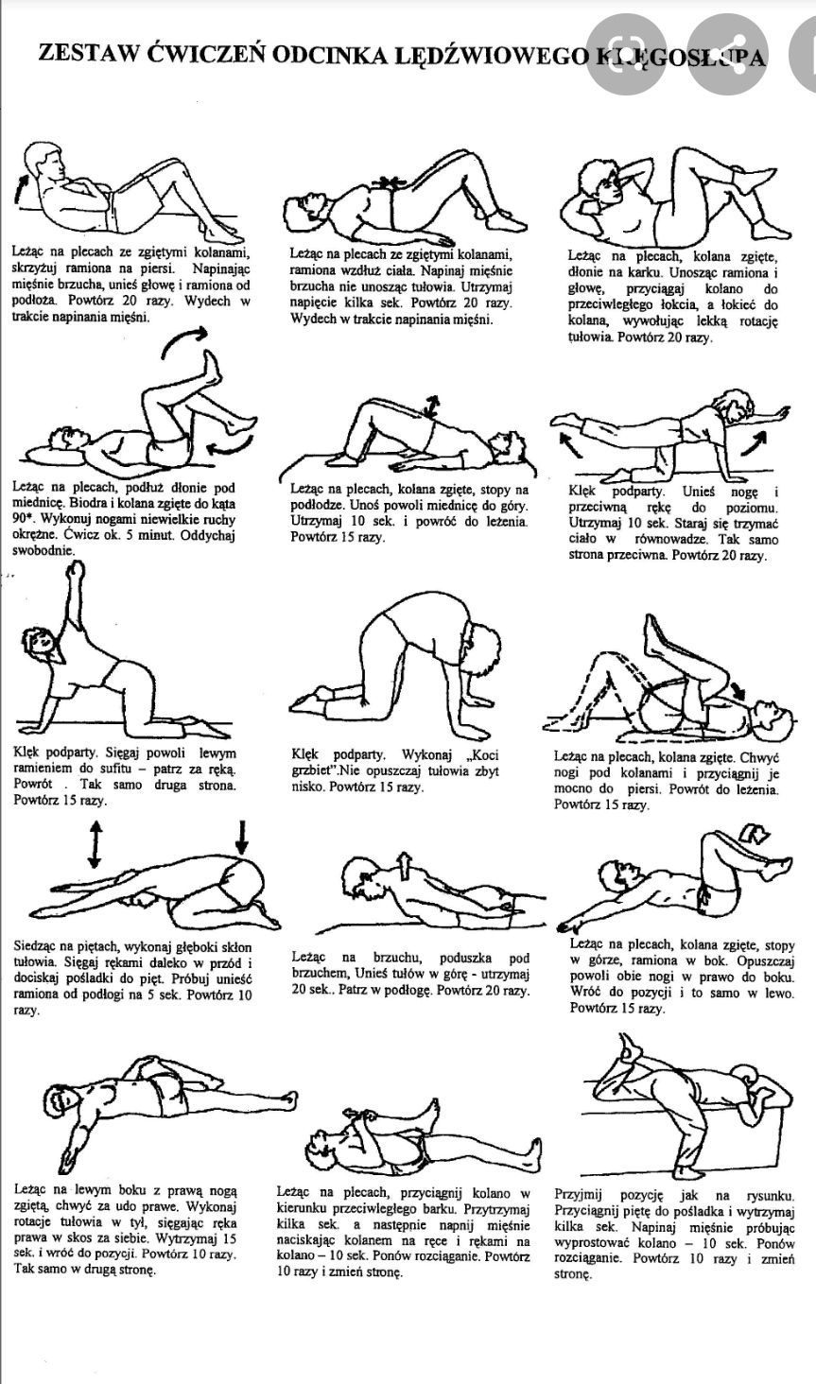
- Zastanów się w jakim stopniu stosujesz się do zasad z piramidy.
Miłej lektury.

